**«ЗАИМСТВОВАННЫЙ»**

**Источник эскиза:** База проектов / Ка‑28 / Эскизы и Рic / ITS_RR_LM2 /D2/T7

**Шифр:** ITS_RR_Ka-28_LM2_D2_T7_L2_P1

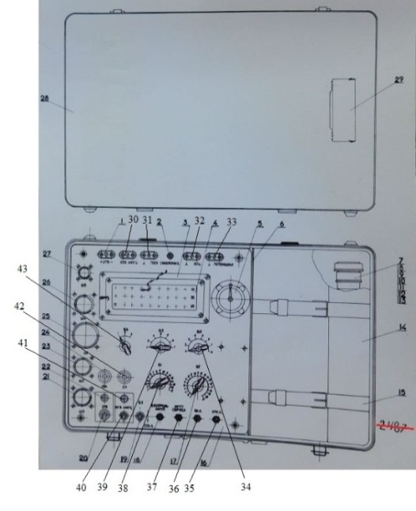

1 – розетка «+ 27 В –»; 2 – гнездо «СИНХРОНИЗ.»; 3, 28 – крышка; 4 – индикаторное табло; 5 – секундомер; 6 – перегородка; 7, 8, 9, 10, 11, 12, 13 – жгуты; 14 – прокладка; 15 – ремень; 16 – панель; 17 – переключатель «В2»; 18 – кнопка «КОНТРОЛЬ ЛАМП»; 19 – тумблер «В3»; 20 – тумблер «27 В»; 21 – разъем «Ш3»; 22 – лампа индикации «27 В» желтого цвета; 23 – разъем «Ш2»; 24 – держатель предохранителя «10 А»; 25 – разъем «Ш1»; 26 – разъем «Ш4»; 27 – разъем «Ш5»; 29 – кожух; 30 – розетка «115 В 400 Гц»; 31 – розетка «┴ ПУСК»; 32 – розетка «┴ ОСЦ.»; 33 – розетка «┴ ПОТЕНЦИАЛ»; 34 – переключатель «В6»; 35 – кнопка «ОТКЛ.»; 36 – кнопка «ВКЛ.»; 37 – кнопка «ИМП СБРОСА»; 38 – переключатель «В1»; 39 – переключатель «В5»; 40 – тумблер «115 В 400 Гц»; 41 – лампа индикации «115 В 400 Гц» зеленого цвета; 42 – держатель предохранителя «2 А»; 43 – переключатель «В4».

.

Рисунок 1 – Контрольно-проверочная аппаратура КПА УУС‑1

Комментарий: выполнить в 3Д.

Преподаватель Отдела УТС_________________________________________Аносов А.И.

Инженер ОТК_____________________________________________________

(ФИО, подпись)

**«ЗАИМСТВОВАННЫЙ»**

**Источник эскиза:** База проектов / Ка‑28 / Эскизы и Рic / ITS_RR_LM2 /D2/T7

**Шифр:**ITS_RR_Ka-28_LM2_D2_T7_IQ13_P4

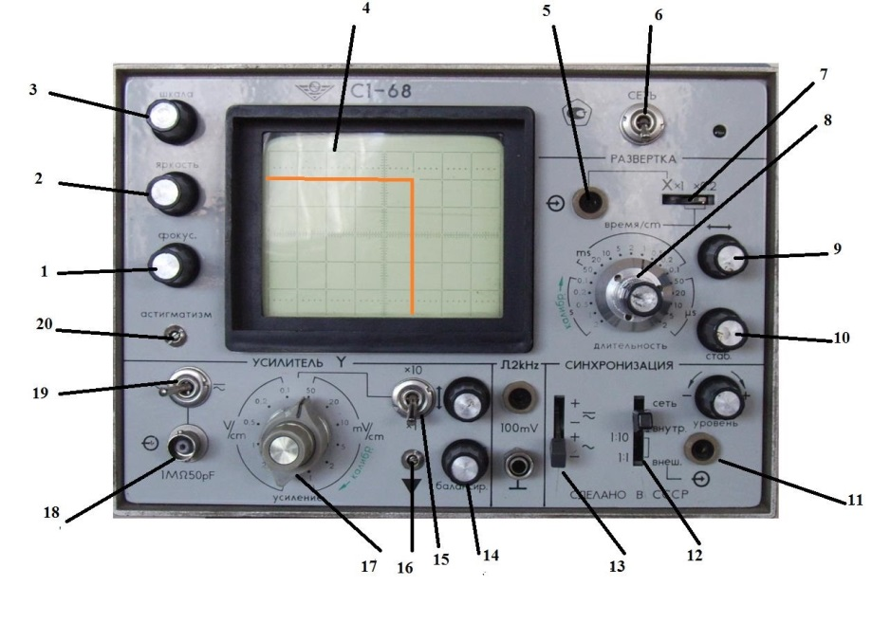

1 – ручка «ФОКУС»; 2 – ручка «ЯРКОСТЬ»; 3 – ручка «ОСВЕЩЕНИЕ ШКАЛЫ»; 4 – экран осциллографа; 5 – гнездо для подачи внешнего сигнала на входной усилитель горизонтального отклонения; 6 – выключатель «СЕТЬ»; 7 – переключатель «X, ×1, ×0,2» для пятикратного растяжения и подключения входа «Х»; 8 – большая ручка сдвоенного переключателя «ВРЕМЯ/СМ» и малая ручка «ДЛИТЕЛЬНОСТЬ» для регулировки длительности развертки; 9 – ручка для перемещения по горизонтали; 10 – ручка «СТАБ.» для выбора режима работы генератора развертки (ждущий, автоколебательный); 11 – гнездо «Х» для подачи внешнего сигнала синхронизации; 12 – ручка переключателя вида синхронизации «СЕТЬ – ВНУТР. – ВНЕШ. – 1꞉10 – 1꞉1» для установки внутренней или внешней синхронизации с делителем и без делителя напряжения, а также для синхронизации от питающей сети; 13 – ручка переключателя полярности синхронизации для установки открытого или закрытого входа синхронизации и выбора ее полярности; 14 – ручка «БАЛАНСИР.» для балансировки усилителя; 15 – тумблер «×1 – ×10» для загрубления чувствительности усилителя; 16 – шлиц для калибровки чувствительности усилителя; 17 – большая ручка переключателя «V/см – mV/см» для переключения входного аттенюатора и малая ручка переключения «УСИЛЕНИЕ» для плавной регулировки чувствительности усилителя; 18 – гнездо «IM50ΩpF» для подачи исследуемого сигнала на усилитель; 19 – переключатель для выбора открытого или закрытого входа усилителя; 20 – шлиц «АСТИГМАТИЗМ» для устранения астигматизма электронно-лучевой трубки.

Рисунок 2 – Органы управления, расположенные на передней панели осциллографа типа C1‑68

Преподаватель Отдела УТС_________________________________________Аносов А.И.

Инженер ОТК_____________________________________________________

(ФИО, подпись)

**«ЗАИМСТВОВАННЫЙ»**

**Источник эскиза:** База проектов / Ка‑28 / Эскизы и Рic / ITS_RR_LM2 /D2/T7

**Шифр:**ITS_RR_Ka-28_LM2_D2_T7_IQ13_P5

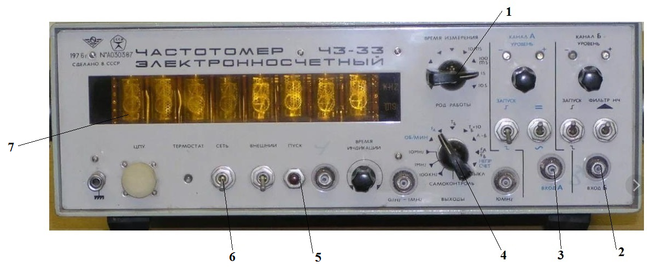

1 – переключатель «ВРЕМЯ ИЗМЕРЕНИЯ»; 2 – вход «Б»; 3 – вход «А»; 4 – переключатель «РОД РАБОТ»; 5 – лампа сигнала «ПУСК»; 6 – переключатель «СЕТЬ»; 7 – цифровое табло.

Рисунок 3 – Передняя панель с органами управления частотомера типа Ч3‑33

Преподаватель Отдела УТС_________________________________________Аносов А.И.

Инженер ОТК_____________________________________________________

(ФИО, подпись)